Protipožární dveře, Jílová, budova C
Jedná se o výměnu dvoukřídlých protipožárních dveří v objektu C u schodiště - celkem 4 ks a výměnu dvoukřídlých protipožárních dveří v objektu C v chodbách, které rozdělují požární úseky – celkem 4 ks. Dveře budou měněny v patrech: 1PP, 2NP,3NP,4NP. Dveře v 1Np jsou již vyměněné.
Stávající dveře budou v rámci přípravných prací vybourány a otvor bude zednicky zapravený.

- Dodávka nových dvoukřídlých požárních dveří ke schodišti včetně obložkové požární zárubně (3 ks + 1ks v 1PP atyp)

- ZÁRUBEŇ
- Průchozí šířka zárubně: 1450mm, výška: 1970mm (v 1PP atypický rozměr)
- Zárubeň požární, kovová s komaxitovou úpravou dle vzorníku RAL pro dodatečnou montáž bez prahové spojky
- 4 protipožární panty na každém dveřním křídle
- Šířka zárubně do 300mm (dle jednotlivých pozic)

- DVEŘNÍ KŘÍDLA
- Dveřní křídla šířka: 900mm aktivní křídlo + 550mm pasivní křídlo, otvíravé dle současného stavu
- Požární odolnost: EI/EW-C 30 DP3
- DTD protipožární, povrchová úprava CPL, barva antracit
- Prosklení v aktivním křídle 150x1600mm, rámeček dřevěný nebo kovový
- Mechanická zástrč, montáž bez prahu
- 4 protipožární panty stříbrné
- Samozavírače 2 ks a koordinátor: stříbrné
- Kování např.typu Tipa R T03PZ
- Zámek se zaslepenou vložkou --řešeno jiným typem kování bez otvoru vložky
- Práce budou provedeny s ohledem na minimální poškození okolních konstrukcí
- Bez maleb
- Včetně zakrytí prostor, úklidu a recyklace odpadu

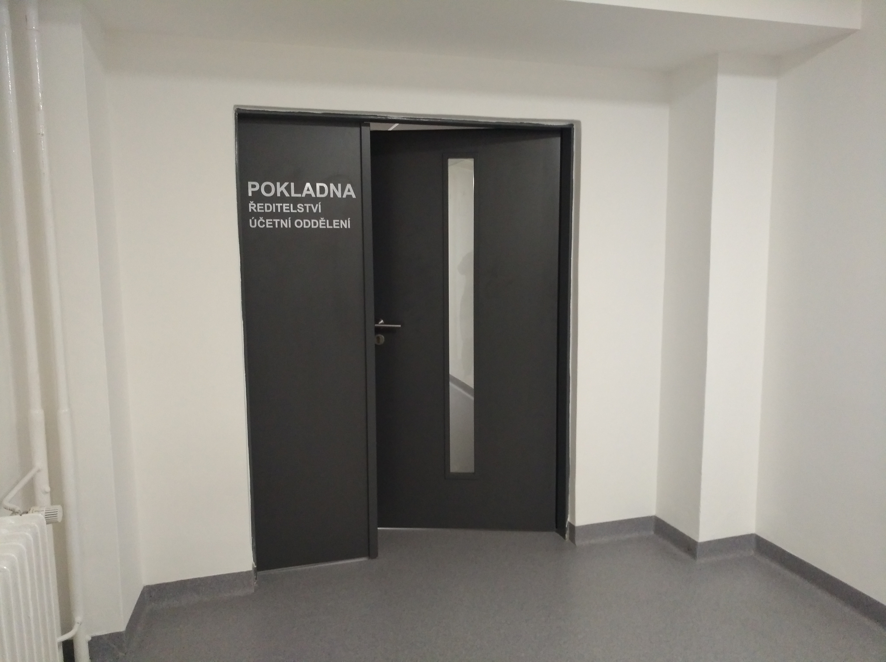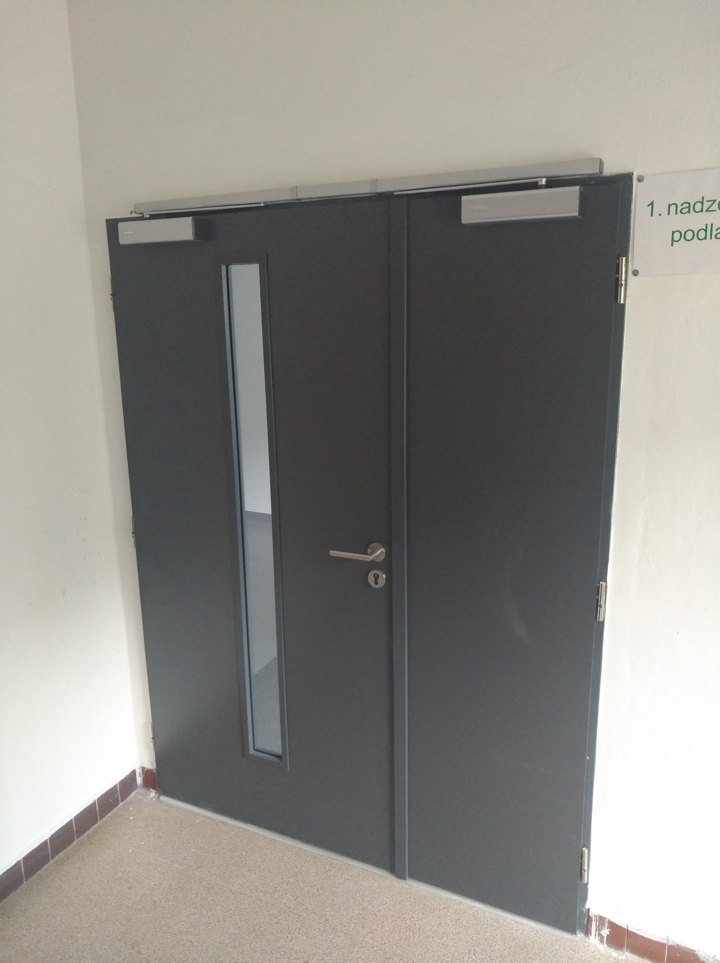
- Dodávka nových dvoukřídlých požárních dveří rozdělujících požární úseky v chodbách včetně obložkové požární zárubně, ovládané kouřovým čidlem (4 ks)

- ZÁRUBEŇ
- Průchozí šířka zárubně: 1450mm, výška: 1970mm (v 1PP atypický rozměr)
- Zárubeň požární, kovová s komaxitovou úpravou dle vzorníku RAL pro dodatečnou montáž bez prahové spojky
- 4 protipožární panty na každém dveřním křídle
- Šířka zárubně do 300mm (dle jednotlivých pozic)

- DVEŘNÍ KŘÍDLA OVLÁDANÁ KOUŘOVÝM ČIDLEM (z provozních důvodů budou obě křídla stále otevřená – držená magnety, při požáru čidlo rozepne magnety a dveře se uzavřou)
- Dveřní křídla šířka: 900mm aktivní křídlo + 550mm pasivní křídlo, otvíravé dle současného stavu
- Požární odolnost: EI/EW-C 30 DP3
- DTD protipožární, povrchová úprava CPL, barva antracit
- 4 protipožární panty stříbrné
- Samozavírače 2 ks a koordinátor: stříbrné
- Kování např.typu Tipa R T03PZ
- Zámek se zaslepenou vložkou -řešeno jiným typem kování bez otvoru vložky
- Kouřové čidlo bude umístěné ve stávajícím kazetovém podhledu, stejně jako záložní zdroj z důvodu funkčnosti dveří při výpadku el.proudu - kouřové čidlo je integrováno v liště koordinátoru , výrobcem garantována stejná funkčnost
- Tlačítko stop pro uzavření dveří – umístěné na stěně u dveří v případě potřeby umožňuje uzavřít dveře automaticky -kabeláž zajistí objednatel
- Přípravu kabeláže zajistí objednatel -rozhraní kabeláže je svorkovnice dveří
- Součástí prací je zapojení kabelů do sítě
- Práce budou provedeny s ohledem na minimální poškození okolních konstrukcí
- Bez maleb
- Včetně zakrytí prostor, úklidu a recyklace odpadu
- Pozn.: nově dodávané dveře musí být dodány s kouřovým čidlem, nelze je napojit na systém EPS. V budově není systém EPS instalován.
- Schéma funkce kouřového čidla pro znázornění funkce
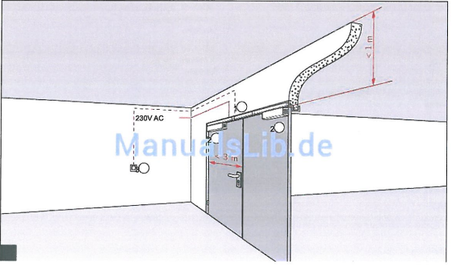

SOUPIS JEDNOTLIVÝCH POLOŽEK DODÁVKY – účastník doplní cenu do volných políček
Typ dveří | Popis dodávky a montáže | Počet ks | Cena za jednotku v Kč bez DPH | Celkem v Kč bez DPH
A | Dodávka a montáž požárních dveří včetně obložkových zárubní | 4 ks | 124580 | 150741,80
B | Dodávka a montáž požárních dveří s kouřovým čidlem | 4 ks | 281980 | 341195,80
 | Celkem za dodávku v Kč bez DPH |  |  | 491938,- Kč

Přílohy:
Příloha 2. 1.: Jílová budova C půdorysy
Příloha 2. 2.: PBŘ Jílová 2017

20. 5. 2024

